Коммерческое предложение №0106 от 01.08.19

на поставку навесного оборудования

ВИЛЫ ПАЛЛЕТНЫЕ
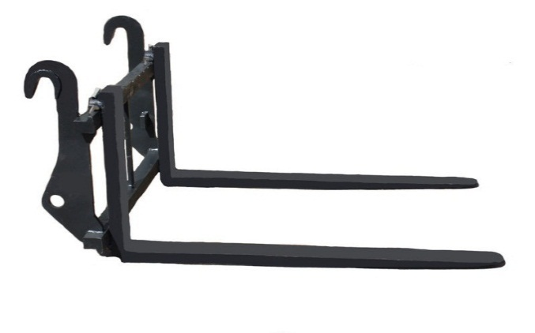
Сейчас сложно представить работу склада, логистической базы или транспортной компании без паллетных вил. Паллетные вилы предназначены для перевоза (погрузки или разгрузки) грузов на палетах.
ХАРАКТЕРИСТИКА ВИЛ ПАЛЛЕТНЫХ:
- длина вил – 1200 мм
- класс вил - 2А
- грузоподъёмность - 2,5 т.
- вес вил - 0,227 т.
- сталь 09Г2С
Производим также удлинители вил, что позволяет
увеличить длину вил до 2200 мм, для перевозки
габаритных грузов.
Вилы паллетные для фронтальной быстросьемной навески!!!!
Срок изготовления 10 рабочих дней.

